ZATIKIAK SUPERMERKATUAN
- Egizu zatikiak izan ditzaketen elikagai, edari edo produktuen zerrenda bat.

- Kilo erdi tomate
- …
- ….
- ….

- Osa ezazu informazioa biltzeko taula hau.

 |  | IRUDIA | ZATIKIA | BALIO ABSOLUTUA
 |  | 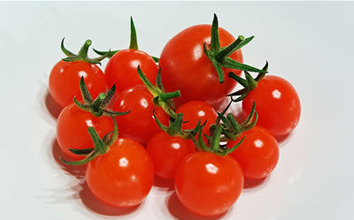 | ½ kg | 500 g
 | 1
 | 2
 | 3
 | 4
 | 5
 | 6
 | 7
 | 8
 | 9
 | 10

